TP MODUL 14

Nama: Zhafir Zaidan Avail

NIM: 2311104059

Saya menggunakan projek tp modul 4 untuk pengerjaan tp modul 14

Berikut adalah code yang ada di dalam tp modul 4:

Program.cs:

using tpmodul4_2311104059;

class Program

{

static void Main(string[] args)

{

KodePos kp = new KodePos();

Console.WriteLine("Kode pos Cijaura: " + kp.GetKodePos("Cijaura"));

Console.WriteLine("\nSimulasi DoorMachine:");

DoorMachine dm = new DoorMachine();

dm.Toggle(); // buka

dm.Toggle(); // kunci lagi

}

}

KodePos.cs:

using System;

using System.Collections.Generic;

namespace tpmodul4_2311104059

{

public class KodePos

{

private Dictionary<string, string> kodePosTable = new Dictionary<string, string>()

{

{"Batununggal", "40266"},

{"Kujangsari", "40287"},

{"Mengger", "40267"},

{"Wates", "40256"},

{"Cijaura", "40287"},

{"Jatisari", "40286"},

{"Margasari", "40286"},

{"Sekejati", "40286"},

{"Kebonwaru", "40272"},

{"Maleer", "40274"},

{"Samoja", "40273"}

};

public string GetKodePos(string kelurahan)

{

if (kodePosTable.ContainsKey(kelurahan))

return kodePosTable[kelurahan];

else

return "Kode pos tidak ditemukan.";

}

}

}

DoorMachine.cs

using System;

using System.Collections.Generic;

using System.Linq;

using System.Text;

using System.Threading.Tasks;

namespace tpmodul14_2311104059

{

public class DoorMachine

{

private enum State { Terkunci, Terbuka }

private State currentState;

public DoorMachine()

{

currentState = State.Terkunci;

TampilkanStatus();

}

public void Toggle()

{

if (currentState == State.Terkunci)

currentState = State.Terbuka;

else

currentState = State.Terkunci;

TampilkanStatus();

}

private void TampilkanStatus()

{

if (currentState == State.Terkunci)

Console.WriteLine("Pintu terkunci");

else

Console.WriteLine("Pintu tidak terkunci");

}

}

}

Karena saya sudah memiliki struktur dan kode yang rapi, maka pengerjaan TP Modul 14 akan lebih fokus pada refactoring dan penyesuaian standar coding .NET

1. Refactor Sesuai Standar Coding .NET:

Naming Convention Sudah sesuai karena Class dan method menggunakan PascalCase: KodePos, GetKodePos() dan Variabel menggunakan camelCase: kodePosTable, kp, dm, maka bagian ini tidak ada perubahan

1. Whitespace & Indentation

Sudah rapi, tapi sedikit perbaikan minor:

Sebelum:

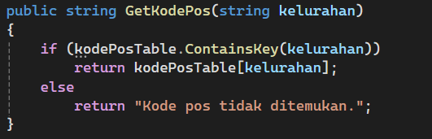

Sesudah:

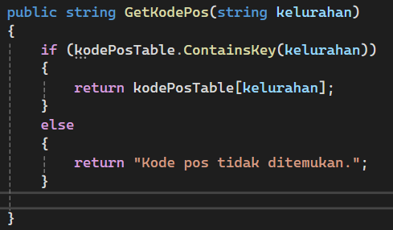

lebih eksplisit dan rapi

1. Variable Declarations

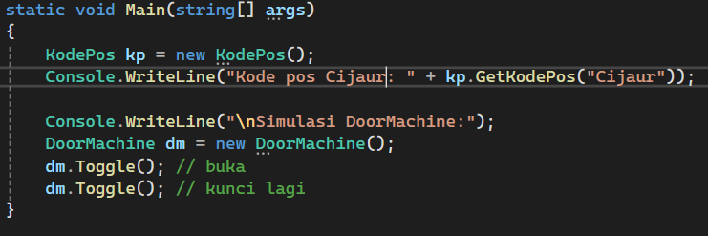

Sudah baik

1. Comments

Menambahkan komentar singkat untuk menjelaskan bagian penting:

Sebelum:

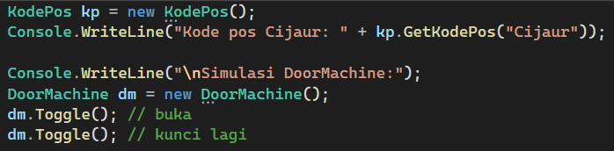

Sesudah:

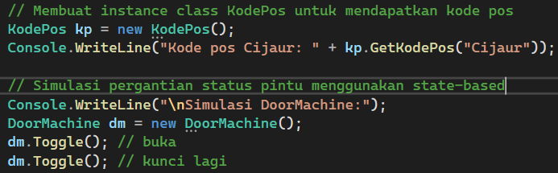

1. Output:

